第六组
系统设计文档

编 撰 人：邱亢迪、文灿玥、毛弘宇、
詹维璐、和靖东、唐靓
审 核 人：文灿玥
批 准 人：
批准日期：
文档版本：v1.0

文档信息
标题: 基于QQ音乐的大数据分析和音乐推荐平台
作者: 邱亢迪、文灿玥、毛弘宇、詹维璐、和靖东、唐靓
创建日期: 2023-4-15
上次更新日期: 2023-4-18
版本: version 2.0
部门名称: 第六组

修订文档历史记录
日期 | 版本 | 说明 | 作者
2023-4-16 | 1.0 | 创建文档初版 | 邱亢迪、文灿玥、唐靓
2023-4-18 | 2.0 | 根据实际情况进行部分内容修改 | 詹维璐、毛弘宇、和靖东

目 录
1. 简介 1
1.1 目的 1
1.2 范围 1
1.3 定义、首字母缩写词和缩略语 1
1.4 参考资料 1
1.5 概述 1
2. 构架表示方式 1
3. 构架目标和约束 1
4. 关键用例视图 2
4.1 用户登录 3
4.2 用户信息管理 3
4.3 歌单管理 3
4.4 可视化结果 3
4.5 歌单排行推荐 3
5. 层次结构 4
6. 逻辑视图 4
6.1 概述 4
6.2 用户服务层 5
6.2.1 Package UserController 5
6.2.2 Package SongController 5
6.2.3 Package SongListController 6
6.3 业务逻辑层 6
6.3.1 Package UserService 6
6.3.2 Package SongService 7
6.3.3 Package SongListService 7
6.4 数据服务层 7
6.4.1 Package UserDao 7
6.4.2 Package SongDao 8
6.4.3 Package SongListDao 8
7. 部署视图 8

简介
本文档用于对整个系统的软件构架进行初步的简要描述。

目的
本文档将从构架方面对系统进行综合概述，其中会使用多种不同的构架视图来描述系统的各个方面。它用于记录并表述已对系统的构架方面做出的重要决策。

范围
作用于整个分析设计、实施、测试阶段，将影响与上述活动相关的角色。

定义、首字母缩写词和缩略语
无。

参考资料
《需求规格说明书》、《项目开发计划》

概述
略

构架表示方式
本文档采用UML分析设计语言对软件备选构架进行描述，使用StarUML工具生成软件构架的用例视图、逻辑视图和部署视图。对于进程视图和实施视图，由于在本软件备选构架中作用不明显，因而略去。

构架目标和约束
用户操作简单，系统稳定性高、可扩展性高，构件重用性好，语言版本可扩展，采用面向对象进行分析与设计，采用Java、Python、HTML、JavaScript编程。

关键用例视图
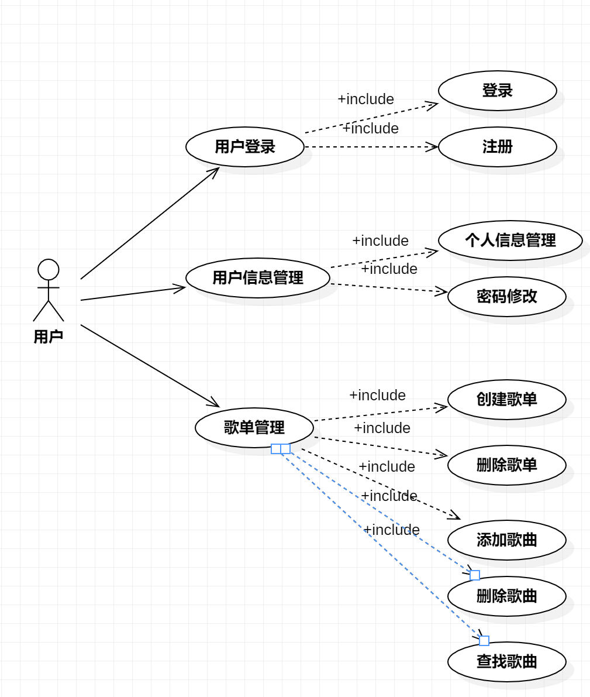
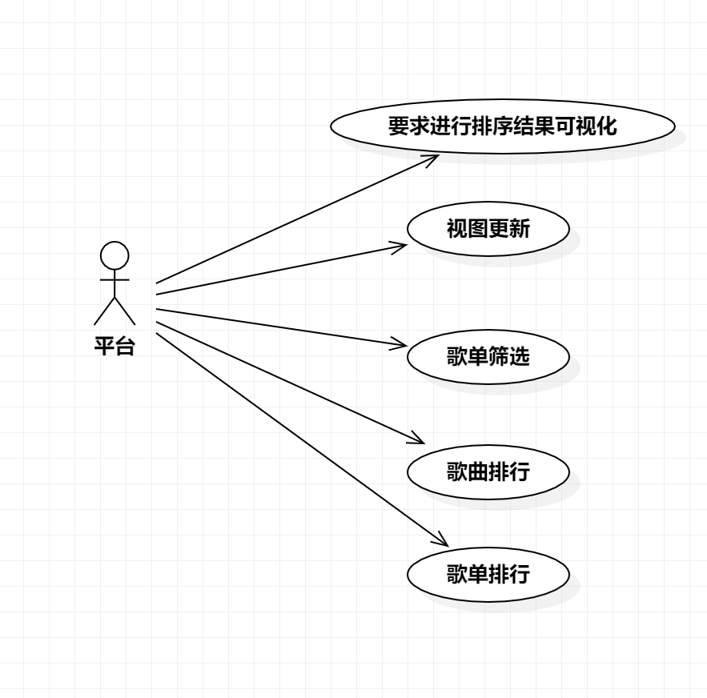

用户登录
用户进入首页，在登录框中输入自己的用户名、密码，点击按钮进入后台进行验证，如果验证通过，进入平台用户界面，如果未通过验证，则转至登录框，提示用户错误的原因，如此直到用户信息通过验证，再执行通过验证的后续操作，直到结束。

用户信息管理
个人信息编辑、密码修改

歌单管理
创建歌单、删除歌单、添加歌单至目标歌单、从目标歌单移除歌曲、歌曲搜索

可视化结果
要求进行排序结果可视化，通过播放量、收藏量等参考标准进行排序并最终以可视化图表展现与用户、视图更新

歌单排行推荐
歌单筛选、歌曲排行、歌单排行

层次结构
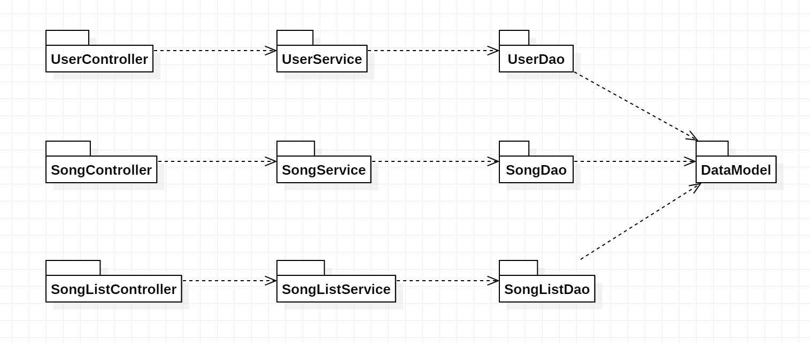

逻辑视图

概述
说明构架的逻辑视图。该视图说明了最为重要的类、它们在服务包和子系统中的组织形式以及将这些子系统组织为层的方式。另外还说明了最为重要的用例实现（例如，构架的动态方面）。为了说明在构架方面具有重要意义的类、子系统、包和层的相互关系，可能会在逻辑视图中包含类图。
基于QQ音乐的大数据分析和音乐推荐系统的逻辑视图由四层组成。
- 用户服务层(Controller)
  - 用户与系统交互的层面，通常包含用例分析中产生的边界类。
- 业务逻辑层（Service）
  - 响应用户操作，组织和管理系统的正常运行，通常包含在用例分析中产生的控制类。
- 数据服务层（Dao）
  - 内部数据结构、外部数据存取。
- 数据实体层
  - 内部数据结构、外部数据结构，系统采用Hibernate ORM 设计实施数据模型。

用户服务层
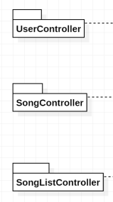

Package UserController
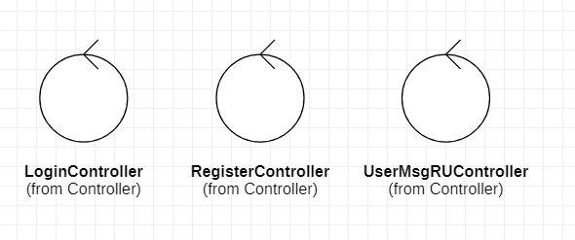

Package SongController
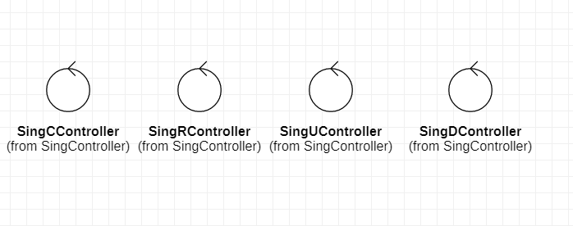

Package SongListController
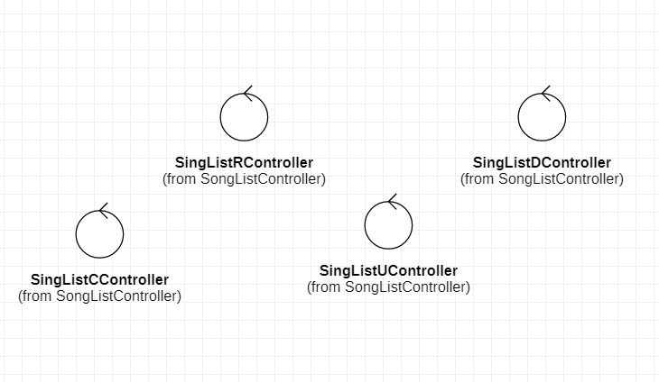

业务逻辑层
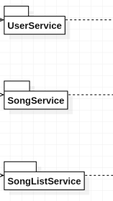

Package UserService
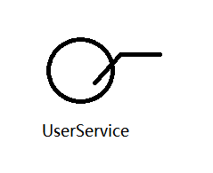

Package SongService
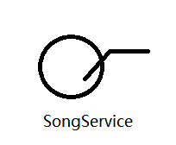

Package SongListService


数据服务层
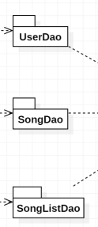

Package UserDao
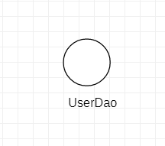

Package SongDao
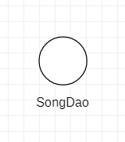

Package SongListDao
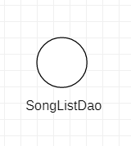

部署视图

